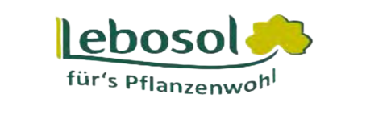

**ლებოსოლი®-Total Care**

**ტოტალ ქეარ არის ტრიკომპლექსი – სამი კომპონენტი ერთ პროდუქტში!**

* ფოთლოვანი სასუქი მცენრის გამოკვებისთვის.
* ამინოსოლის ანტისტრესული მოქმედება.
* მცენარისთვის დაუყოვნებლივ ხელმისაწვდომი.
* თავსებადია ყველა მცენარესთან.

**EC სასუქი**

* N-112 გ/ლ
* P2O5-11 გ/ლ
* K2O-24 გ/ლ
* Mg2O-21 გ/ლ
* Cu-4.5 გ/ლ
* Mn--18.6 გ/ლ
* B-0.6 გ/ლ
* Zn-5.7 გ/ლ
* ამინომჟავები

**დოზირება და გამოყენების გზები**

* 3 - 6 ლ/ჰა ჰერბიციდების გამოყენების შემდეგთავსებადობისა და ეფექტურობის გაუმჯობესებისთვის ჰერბიციდის შეტანის შემდგომ პერიოდში.
* ტოტალ ქეარი რეკომენდირებულია ყველა კულტურისთვის
* 4 - 6 ლ/ჰა სტრესის დროს – მცენარის ზრდისთვის არახელსაყრელი პირობების დროს.



**ექსპერიმენტი ხორბალზე:**

* კულტურა-საშემოდგომო ხორბალი
* მდებარეობა-muddy loam (75 BP), :კარგი გარემო ნიადაგური კვებისთვის.
* ცდის დიზაინი-4 გამეორება. შემთხვევითშერჩეული, ცნობა of revenue by 86 % TS
* ვარიანტები-1. 0,2 :ლ/dt Rubin TT

2. 0,2 ლ/dt Rubin TT + 0,4 ლ/dt

**ცდის შედეგები:**

